Система « БАРС.Web-ГосЗаказ» для размещения информации о размещении заказов на поставки товаров, выполнение работ, оказание услуг для Федеральных нужд, нужд субъектов Российской Федерации или муниципальных нужд.

Инструкция Финансового органа по работе в системе « БАРС.Web-ГосЗаказ»

версия 1.12

Казань, 2012г.

РУКОВОДСТВО ПОЛЬЗОВАТЕЛЯ

АННОТАЦИЯ

Настоящий документ представляет собой руководство пользователя системы «БАРС.Web-ГосЗаказ» для размещения информации о размещении заказов на поставки товаров, выполнение работ, оказание услуг для Федеральных нужд, нужд субъектов Российской Федерации или нужд муниципальных образований.
В руководстве пользователя описаны требования к рабочему месту пользователей, принципы работы с общими элементами «БАРС.Web-ГосЗаказ», порядок действий пользователей при выполнении задач, предусмотренных в рамках Системы.

Оглавление
1. Проверка лимитов финансирования в Системе 5
2. Согласование заявок 6
2.1. Окно текущих задач 7
2.1.1. Окно текущих задач. «Открыть» 7
2.1.2. Окно текущих задач. «Детали» 8
2.1.3. Окно текущих задач. «Экспертиза» 10
2.1.4. Окно текущих задач. «Смена статуса» 16
2.1.5. Окно текущих задач. «Детали» 18
2.1.6. Окно текущих задач. «Вернуть эксперту» 19
3. Реестр заявок 21
4. Реестр «Опубликованные документы» 23
5. Реестр извещений 24
6. Согласование контрактов 25
7. Реестр контрактов 26
8. Журнал Финансового органа 27
9. Справочники 29
9.1. Согласование организаций 29
9.2. Маршруты заявок 30
10. Журнал версий 33

Проверка лимитов финансирования в Системе
В системе предусмотрена проверка заявки на соответствие лимиту, утвержденному Финансовым органом. Происходит она следующим образом:
Информация о действующих лимитах выгружается в Систему из Системы казначейского исполнения бюджета.
После успешного прохождения первого этапа проверки на лимиты заявка поступает на согласование в Уполномоченный орган.
Второй (основной) этап проверки на лимиты проходит заявка в момент согласования в Финансовый орган.

Согласование заявок
Уполномоченный специалист ФО получает уведомление о том, что заявка поступила на согласование. Информация о новых заявках, поступивших в работу, отражается в специальном окне на рабочем столе Финансового органа. Окно отражает текущий статус заявки (Рис. 1)
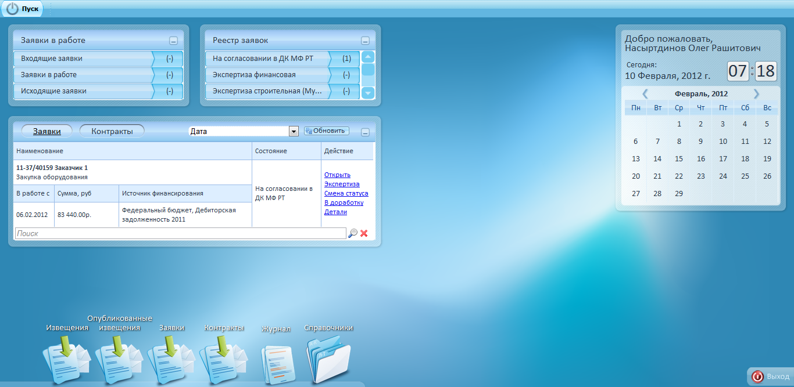
Рис. 1 Рабочий стол Финансового органа

Поступившие на согласование заявки и контракты можно отфильтровать по дате формирования заявки, сумме контракта и источнику финансирования заказа (Рис. 2).
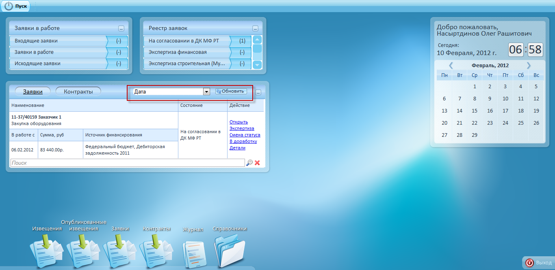
Рис. 2 Рабочий стол финансового органа. Фильтр заявок.

Окно текущих задач
Поступившие на согласование заявки и контракты можно отфильтровать по дате формирования заявки, сумме контракта и источнику финансирования заказа (Рис. 3).
Рис. 3 Рабочий стол финансового органа. Фильтр заявок

В окне текущих задач, где отражены поступившие на утверждение заявки, ФО может выбрать необходимое действие, которое нужно осуществить с данными заявками: открыть, назначить экспертизу или просмотреть историю экспертизы, сменить статус или отправить на доработку Заказчику, а также просмотреть детали заявки.

Окно текущих задач. «Открыть»
При нажатии на кнопку «Открыть» открывается для просмотра форма заявки, находящегося на согласовании в ФО (Рис. 4).
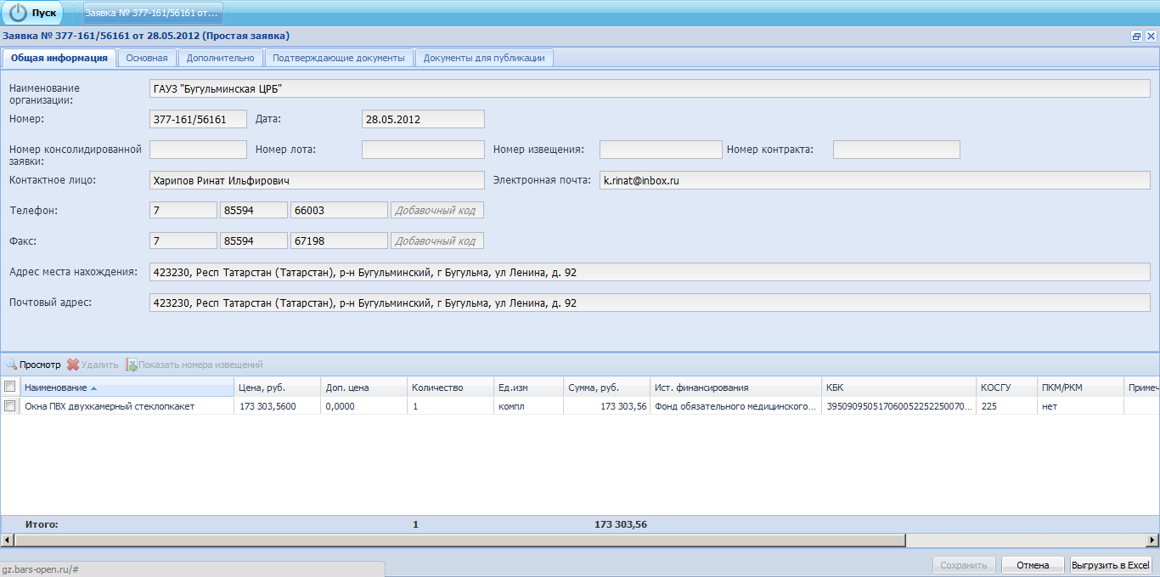
Рис. 4 Форма заявки на согласовании ФО
Форма заявки на согласовании ФО содержит информацию, введённую Заказчиком. Форма заявки не доступна для редактирования.

Окно текущих задач. «Детали»
При нажатии на кнопку «Детали» открывается окно, состоящее из трех вкладок: «Заказчики, Нормативная документация», «КБК, Источники финансирования» и «Итоги по КБК».
Во вкладке «Заказчики, Нормативная документация» есть возможность просмотреть информацию о номере заявки; о предмете заказа и наименовании заказчика, а также о нормативной документации, на основании которой происходит выбор источника финансирования заказа (Рис. 5).
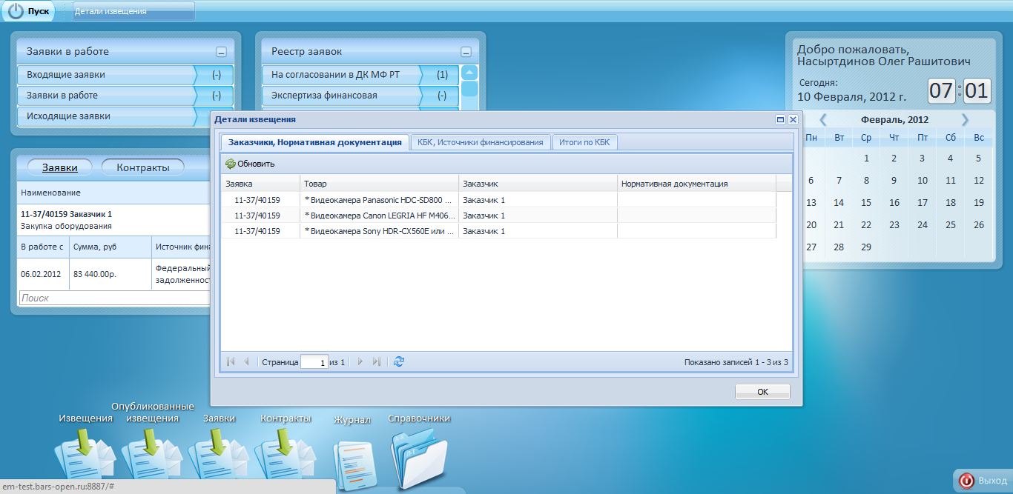
Рис. 5 Окно «Детали заявки». Вкладка «Заказчики, Нормативная документация»

В вкладке «КБК, Источники финансирования» отображается информация о КБК, Источнике финансирования и сумме по каждой позиции товаров, работ или услуг (Рис. 6).
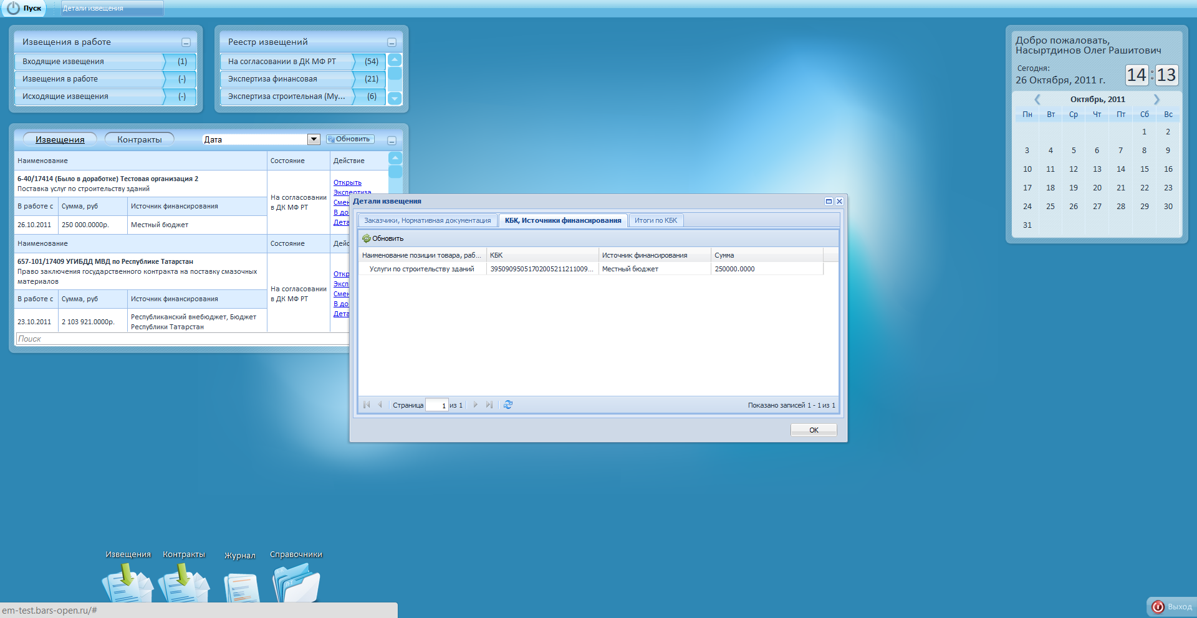
Рис. 6 Окно «Детали заявки». Вкладка «КБК, Источники финансирования»

В вкладке «Итоги по КБК» информация по КБК, Источнике финансирования и сумме сгруппирована по заказчикам (Рис. 7).
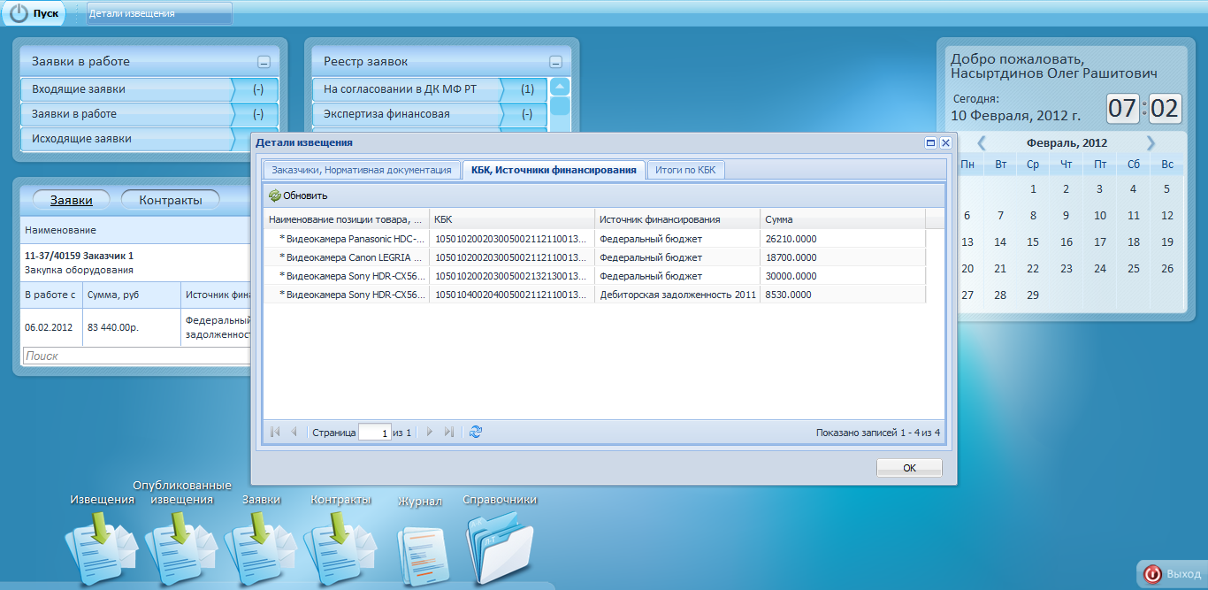
Рис. 7 Окно «Детали заявки». Вкладка «Итоги по КБК»

В каждой из вкладок есть возможность отсортировать информацию по возрастанию или убыванию, а также обозначить столбцы, которые следует отображать (Рис. 8).
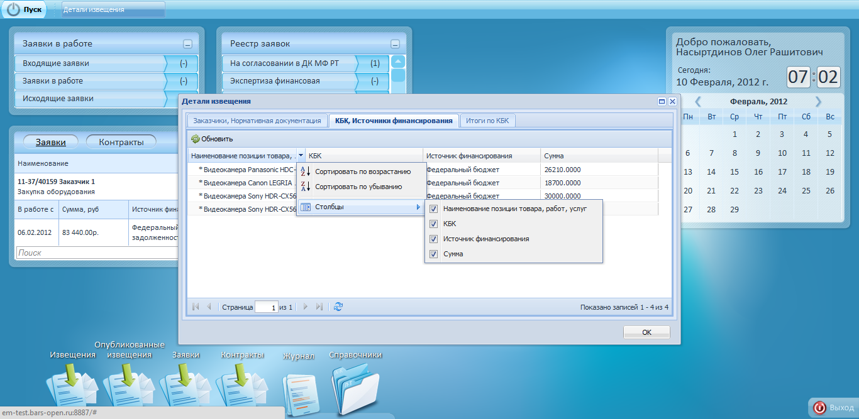
Рис. 8 Рабочий стол финансового органа. Окно «Детали заявки».

Окно текущих задач. «Экспертиза»
При нажатии на кнопку «Экспертиза» открывается окно «Экспертиза» (Рис. 9).
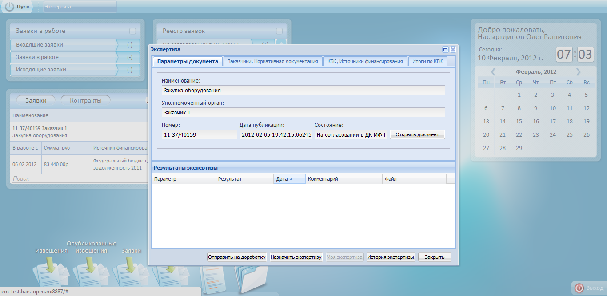
Рис. 9 Рабочий стол финансового органа. Окно «Экспертиза».

Нажав в окне на кнопку «Отправить на доработку», Финансовый орган может отправить на доработку заявку с указанием причины отправки.
Нажав на кнопку «Назначить экспертизу», у ФО есть возможность отправить заявку на экспертизу пользователю своей группы экспертов, выбрав его из списка (Рис. 10).
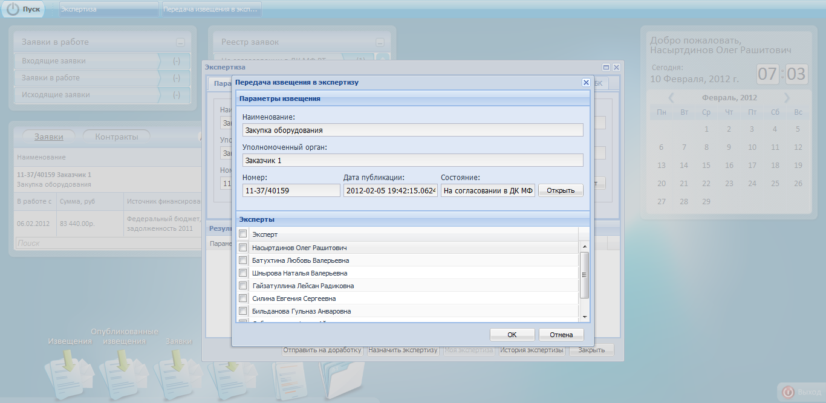
Рис. 10 Рабочий стол финансового органа. Окно «Экспертиза». Передача заявки на экспертизу.

Окно экспертиза. «История экспертизы»
Нажав на кнопку «История экспертизы» Финансовый орган может просмотреть ю Историю проведения экспертиз, Историю направлений на экспертизу, Историю действий с документом
Во вкладке «История проведения экспертиз» отображается информация о результатах экспертизы по каждому эксперту (Рис. 11).
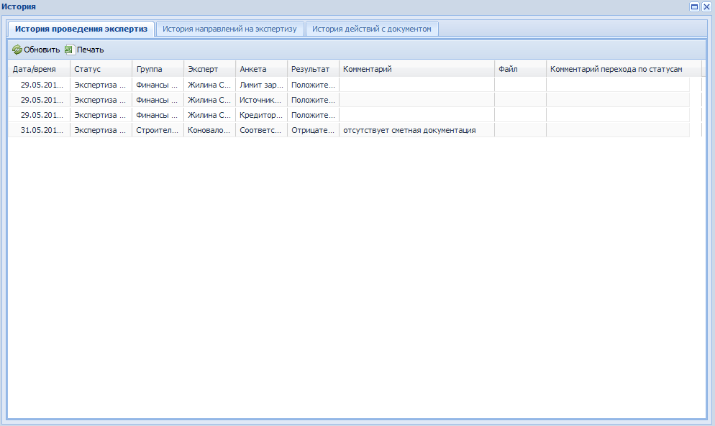
Рис. 11 Окно «История». Вкладка «История проведения экспертиз»
Во вкладке «История направлений на экспертизу» отображается история отправки заявки на экспертизу от сотрудника к сотруднику (Рис. 12).
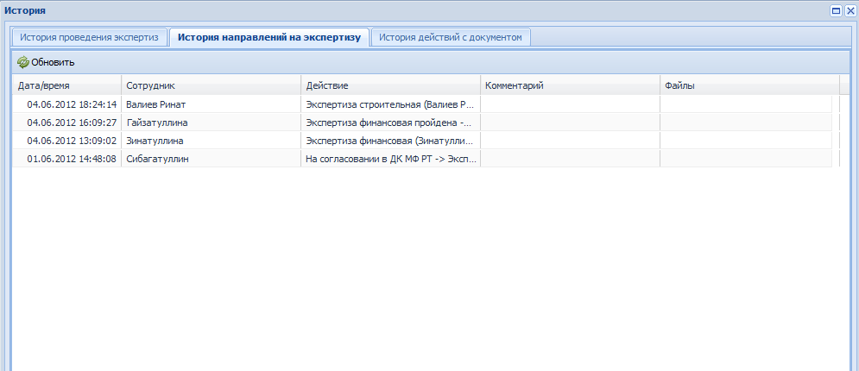
Рис. 12 Рабочий стол финансового органа. Окно «История». Вкладка «История направлений на экспертизу»

Во вкладке «История действий с документом» отображается информация о смене статусов заявки с момента формирования (Рис. 13).
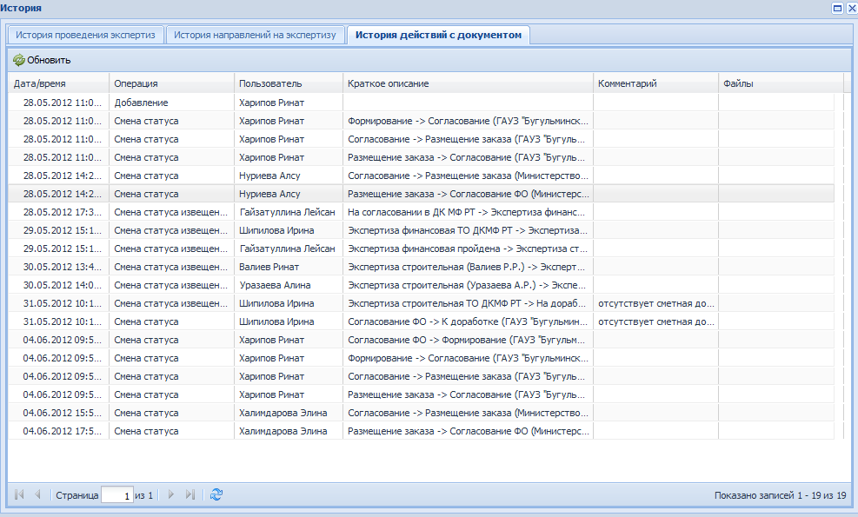
Рис. 13 Окно «История». Вкладка «История проведения экспертиз»

Окно «Экспертиза» состоит из четырех вкладок «Параметры документа», «Заказчики, Нормативная документация», «КБК, Источники финансирования» и «Итоги по КБК».
Во вкладке «Параметры документа» Финансовому органу для просмотра отображается информация о наименовании и номере заявки, о наименовании уполномоченного органа, о дате публикации заявки и статусе, на котором находится документ (Рис. 14).
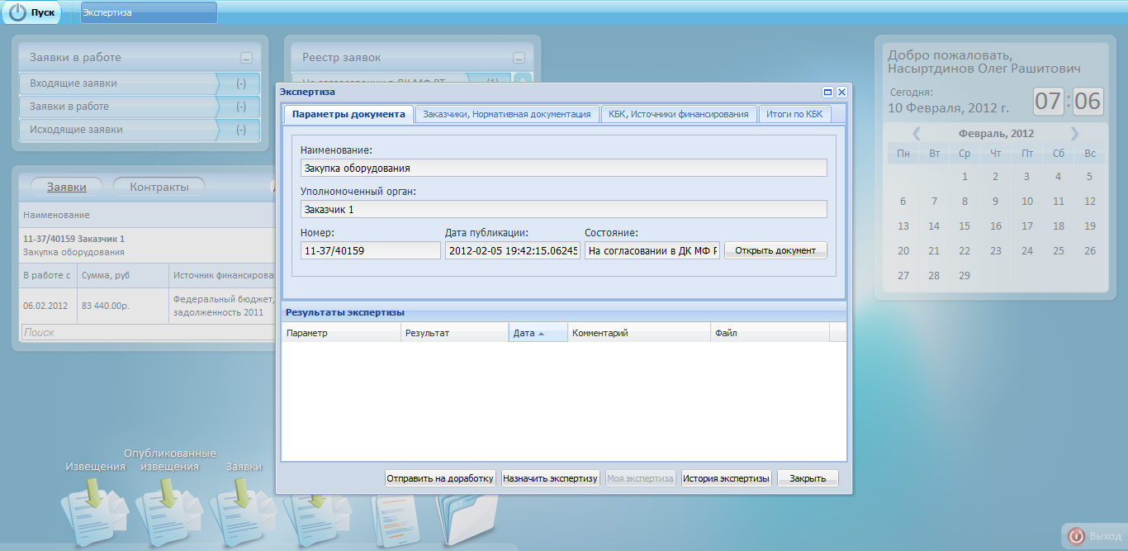
Рис. 14 Рабочий стол финансового органа. Окно «Экспертиза». Вкладка «Параметры документа»

Также из данной вкладки Финансовый орган может открыть форму заявки.
В остальных трех вкладках - «Заказчики, Нормативная документация», «КБК, Источники финансирования» и «Итоги по КБК» - отображается та же информация, что и в окне «Детали».

Окно экспертиза. «Отправить на доработку»
Нажав в окне на кнопку «Отправить на доработку», Финансовый орган может отправить на доработку заявку с указанием причины отправки (Рис. 15).
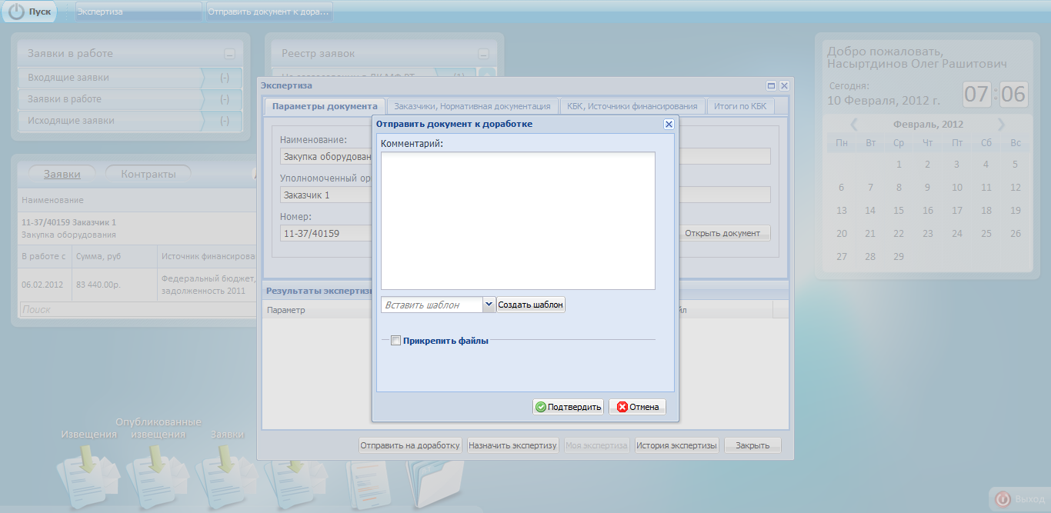
Рис. 15 Рабочий стол финансового органа. Отправка заявки на доработку

У пользователя ФО есть возможность выбрать из списка шаблон комментария для отправки заявки на доработку (Рис. 16).
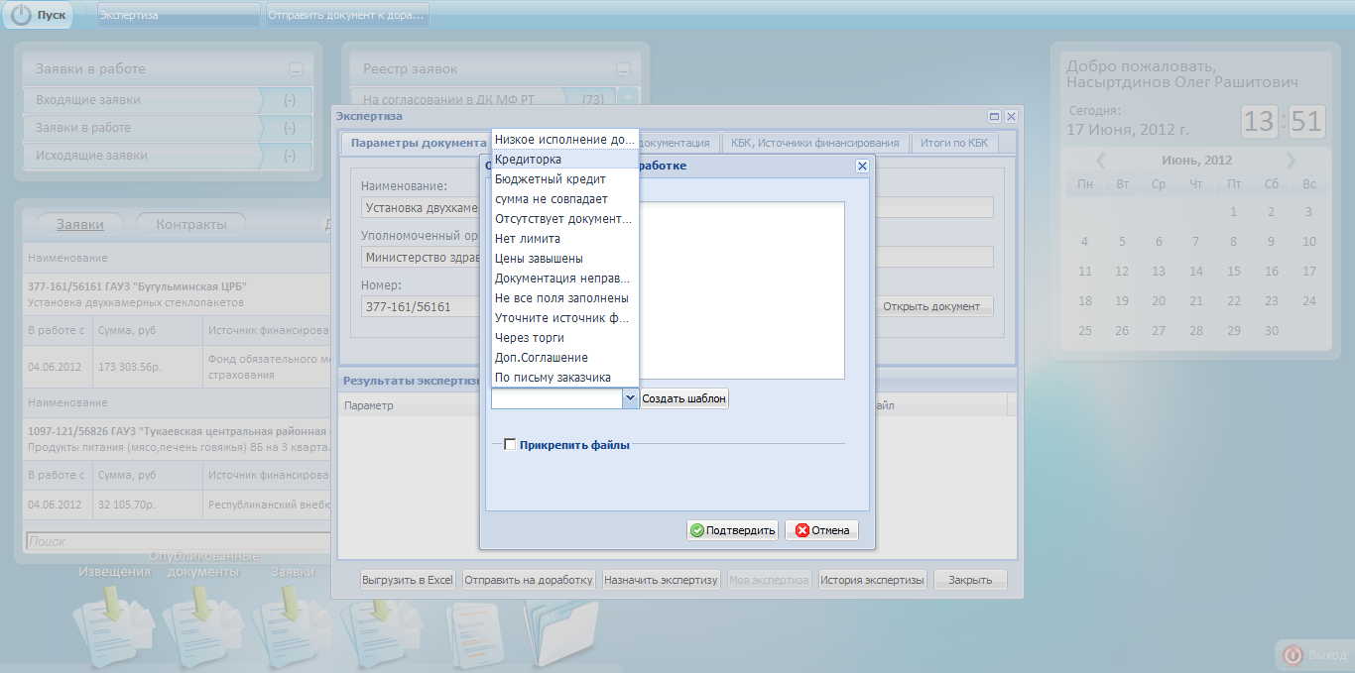
Рис. 16 Рабочий стол финансового органа. Выбор шаблона на доработку

Пользователь ФО может создать свой шаблон комментария. Для этого нажать на кнопку «Создать шаблон» и откроется окно «Редактирование шаблона комментариев» (Рис. 17).
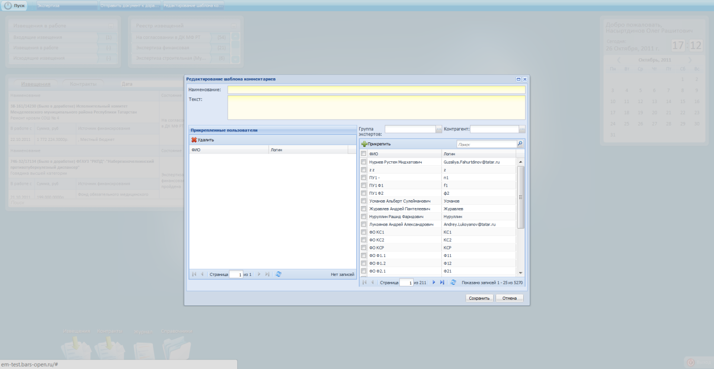
Рис. 17 Отправка заявки на доработку. Окно «Редактирование шаблона комментариев».

В нем пользователь ФО может дать наименование и текст комментария. В правой части окна следует отметить галочкой эксперта, у которого будет отображаться данный комментарий и нажать на кнопку «Прикрепить» (Рис. 18).
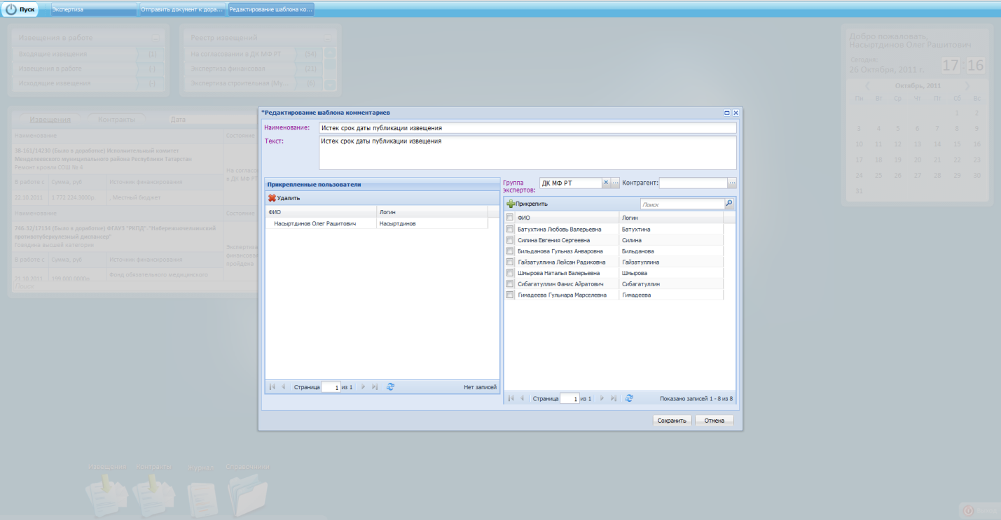
Рис. 18 Отправка заявки на доработку. Прикрепленный Шаблон комментариев

Для того, чтобы созданный шаблон комментария отображался в списке у выбранного эксперта необходимо нажать на кнопку «Сохранить».
Также, у Финансового органа есть возможность прикрепить файл: либо загрузив его с локального компьютера (Рис. 19), либо выбрав из результатов экспертизы (Рис. 20).
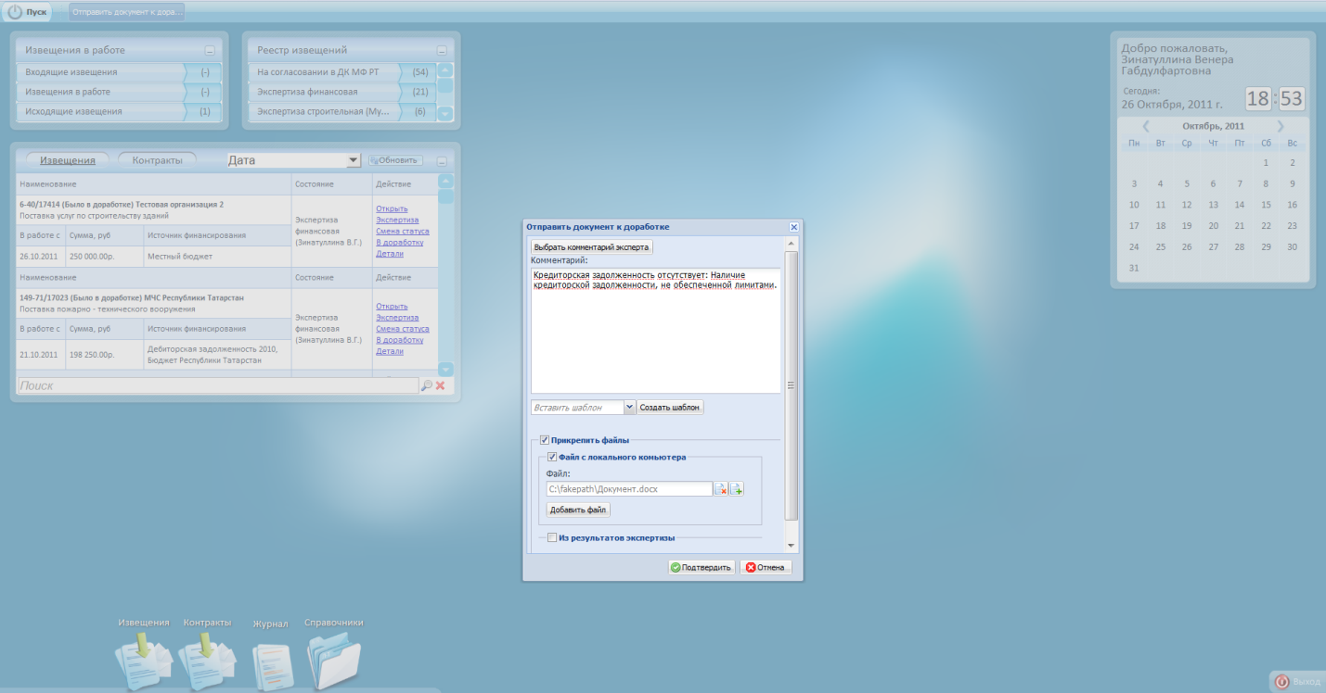
Рис. 19 Отправка заявки на доработку. Прикрепление файла с жесткого диска
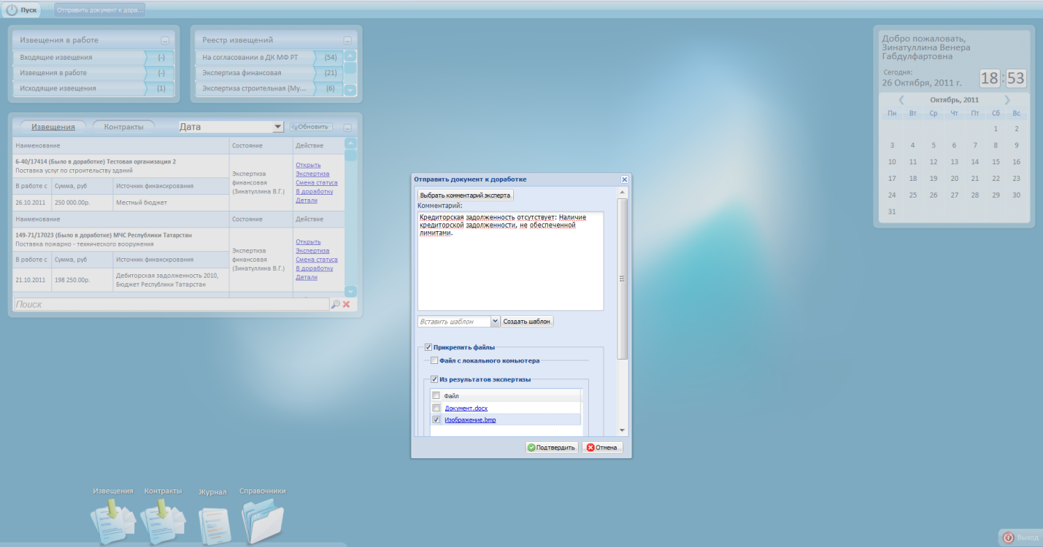
Рис. 20 Отправка заявки на доработку. Прикрепление файла из результата экспертизы.

Окно текущих задач. «Смена статуса»
При нажатии кнопки «Смена статуса» выходит окно для выбора статуса, доступного для присвоения за текущим статусом заявки (Рис. 21).
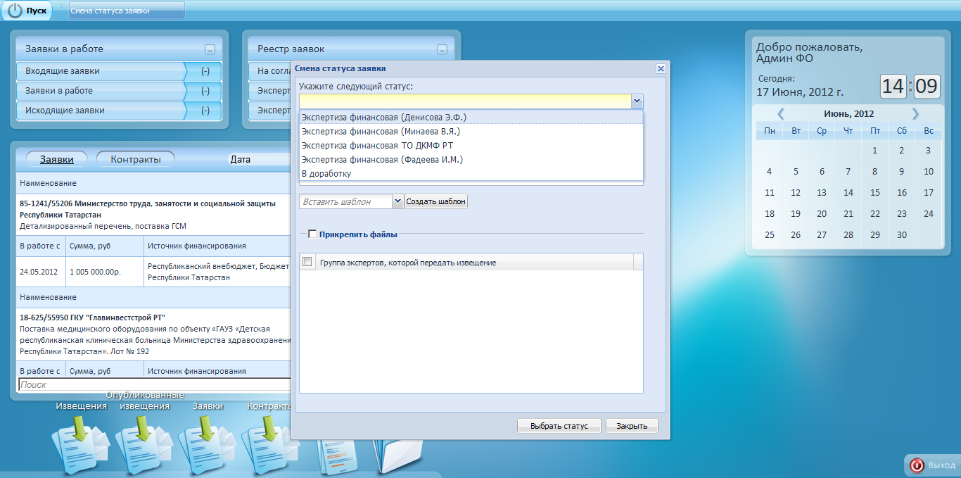
Рис. 21 Согласование заявки в ФО. Отправка на финансовую экспертизу

При выборе статуса финансовая экспертиза, выпадает список возможных экспертных групп ФО. Выбрав необходимую, заявка уходит на экспертизу финансовой группе экспертов после подтверждения нажатием на кнопку «Выбрать статус». Финансовые эксперты резервируют лимит, проверяют контрагента на наличие кредиторской задолженности и на достаточность источников финансирования (Рис. 22).
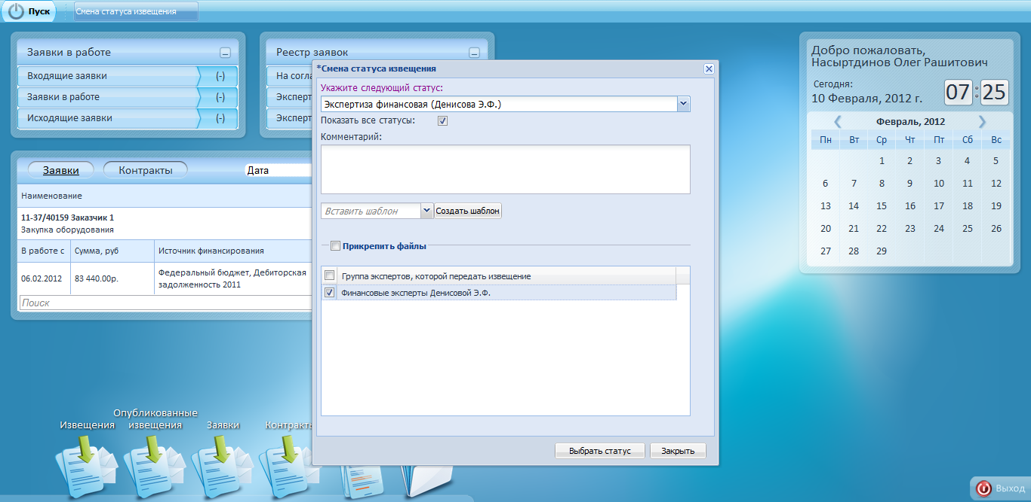
Рис. 22 Согласование заявки в ФО. Выбор группы финансовых экспертов

Если финансовая экспертиза прошла успешно, Главным экспертом заявке присваивается статус «Экспертиза финансовая пройдена».
Если заявка относится к строительной сфере, ее можно направить на строительную экспертизу, где предмет проверяется на соответствие проектно-сметной документации (Рис. 23).
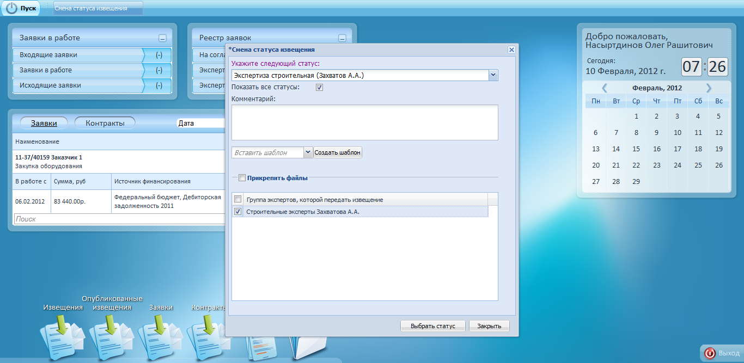
Рис. 23 Отправка заявки на строительную экспертизу и выбор группы строительных экспертов.
Если строительная экспертиза проходит успешно, заявке присваивается статус «Экспертиза строительная пройдена».
На каждом из этапов проверки, в случае несоответствия требованиям или лимитам, заявка возвращается на доработку Заказчику (Рис. 24).
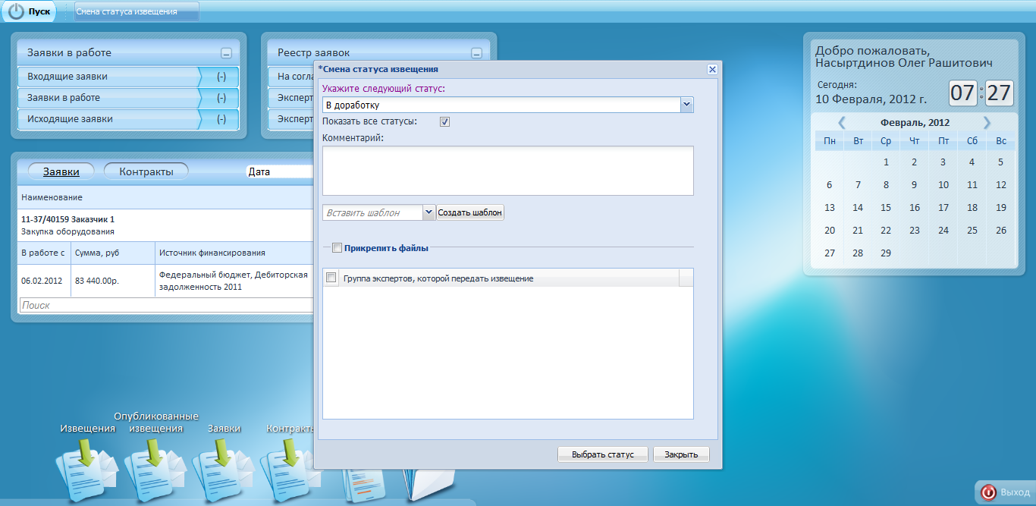
Рис. 24 Согласование заявки в ФО. Отправка заявки на доработку

После прохождения экспертизы на всех уровнях ФО, заявка на статусе «Заявка согласована ФО (конечный статус)» направляется Заказчику для формирования лота и извещения.
В случае, если на согласование в ФО пришла консолидированная заявка, созданная из товарных позиций заявок различных Заказчиков, но по одной и той же группе товаров ОКДП, процесс проверки и согласования заявки аналогичен процессу проверки и согласования обычной заявки. Исключением является лишь процесс отправки заявок на доработку.

Окно текущих задач. «Детали»
В окне текущих задач ФО, при нажатии на кнопку «Детали», отображается вся информация о консолидированной заявке: во вкладке "Заказчики, Нормативная документация" отображаются заказчики и товарные позиции, которые они указывают. (Рис. 25)
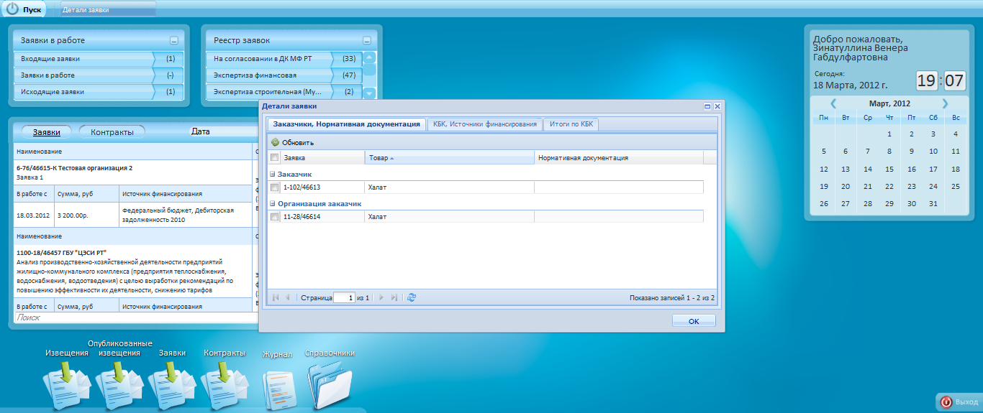
Рис. 25 Консолидированная заявка, вкладка «Заказчики, Нормативная документация»

Во вкладке "КБК, Источники финансирования" указывается товар, который был выбран Заказчиками, а так же их КБК и Источники финансирования (Рис. 26).
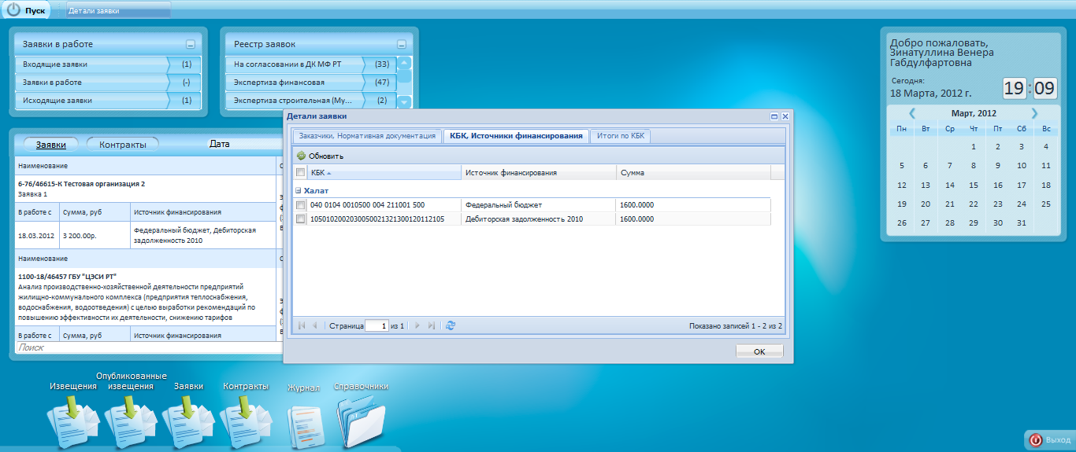
Рис. 26 Консолидированная заявка, вкладка «КБК, Источники финансирования»

Во вкладке "Итоги по КБК" отображается группировка по КБК в разрезе заказчиков, т.е. схлопываются КБК в рамках одного заказчика, по нескольким заказчикам КБК не схлопыватся. (Рис. 27).
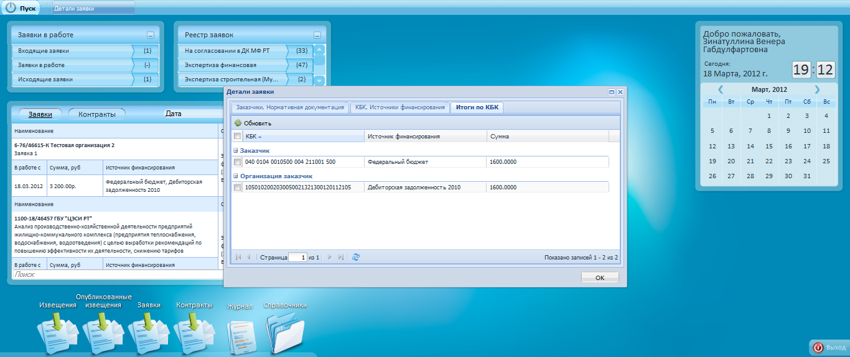
Рис. 27 Консолидированная заявка, вкладка "Итоги по КБК"

Когда экспертиза назначена на конкретного специалиста, в окне экспертизы, во вкладках деталей появляется возможность выделять отдельные позиции галочками и отправлять на доработку.
При этом если выделяется Заказчик во вкладке «Заказчики, Нормативная документация», то отправляется вся заявка заказчика на доработку.
Если выделяется одна позиция товара, во вкладке «КБК, Источники финансирования», то товар отделяется в отдельную заявку и открепляясь от консолидированной отправляется на доработку заказчику со ссылкой, что она была откреплена от родительской задачи.
Если выделяется КБК, во вкладке «Итоги по КБК, то отправляются на доработку все позиции, которые были схлопнуты в данном КБК, также выделяясь в отдельную заявку. Когда эта заявка повторно придет на согласование в ФО, она будет помечена индексом «-Д» в номере заявки.
После отправки некоторых частей заявки на доработку, проводится экспертизы на оставшиеся в консолидированной заявке позиции.
На статусе " Заявка согласована ФО (конечный статус)" заявка уходит в работу Заказчику или УО для формирования лота и извещения, в зависимости от того, кто ее формировал и каким образом производиться закупка централизованно или нет.

Окно текущих задач. «Вернуть эксперту»
Функция «Вернуть эксперту» предусмотрена для случаев, если главный эксперт считает что экспертиза по данному документу назначена для него ошибочно. Например, вместо группы строительных экспертов экспертиза была назначена на группу финансовых.
В окне текущих задач ФО, при нажатии на кнопку «Вернуть эксперту» появляется окно «Вернуть документ предыдущему эксперту» (Рис. 28)
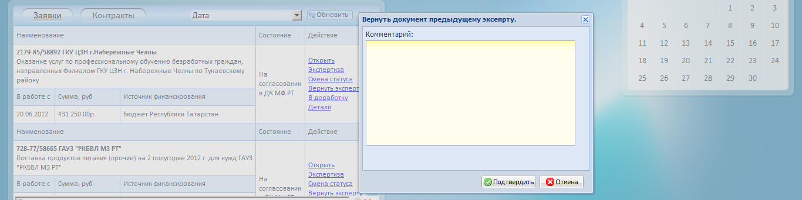
Рис. 28 Окно «Вернуть эксперту» появляется окно «Вернуть документ предыдущему эксперту»

В окно «Вернуть эксперту» появляется окно «Вернуть документ предыдущему эксперту» необходимо обосновать причину возвращения документа.

Внимание: действие «Вернуть эксперту» доступно в том случае, если документ уже находится на экспертизе (Рис. 29)

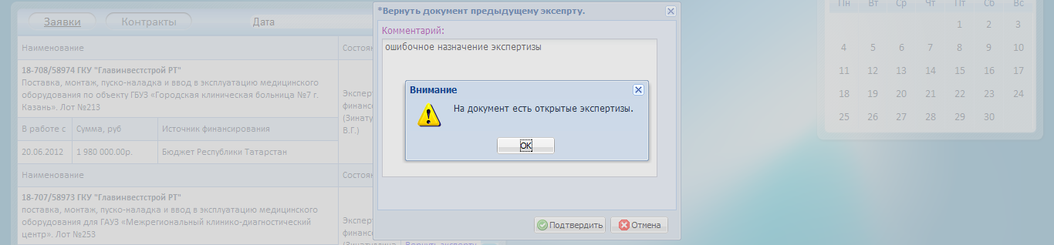
Рис. 29 Сообщение системы о назначенной экспертизе

После нажатия на кнопу «Подтвердить», документ вернется предыдущему эксперту. Данное действие и комментарий будут отражены в истории (рис
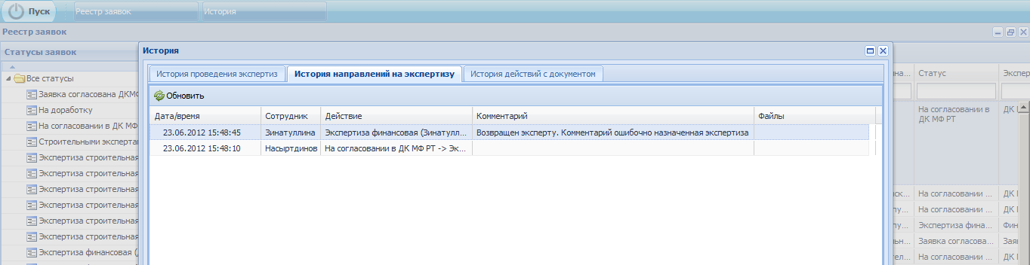
Рис. 30 Отражение в истории действия «Вернуть эксперту»

Реестр заявок
Направленные заявки на согласование в Финансовый орган отражаются в папке «Заявки» в главном меню.
При нажатии на папку «Заявки» открывается реестр заявок (Рис. 28).
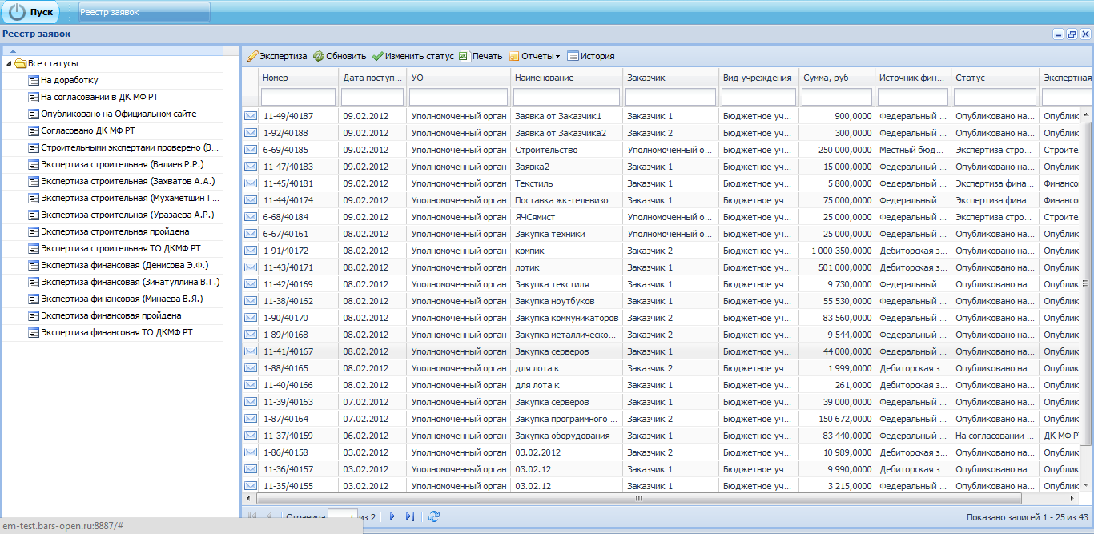
Рис. 31. Реестр заявок

Финансовый орган может сформировать отчет «Сведения о заявках, поступивших в работу». Для этого, в верхней панели реестра заявок нажать на кнопку «Отчеты» и выбрать «Отчет №1». В открывшемся окне нужно указать период формирования отчета, выбрать статус заявок, способ размещения заказа и контрагента, а также можно указать галочками сведения, которые будут отображаться в колонках отчета (Рис. 29).
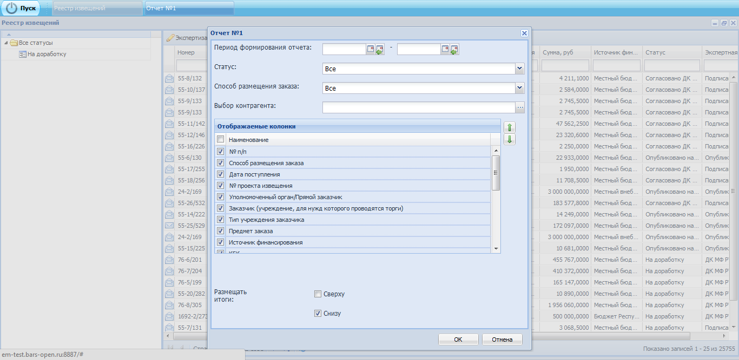
Рис. 32 Формирование отчета «Сведения о заявках, поступивших в работу».

Нажав на кнопку «ОК» отчет будет сформирован в Excel.
Нажав на кнопку «История» пользователь ФО может просмотреть историю смены статусов заявки
Для того чтобы вывести на печать отфильтрованный реестр заявок, следует нажать на кнопку «Печать» на верхней панели реестра заявок.
В реестре заявок так же как в «Окне текущих задач» предусмотрена кнопка «Экспертиза» в верхней панели. Так же кнопку экспертиза можно вызвать, нажав правой кнопкой мыши на выбранную заявку (Рис. 30)
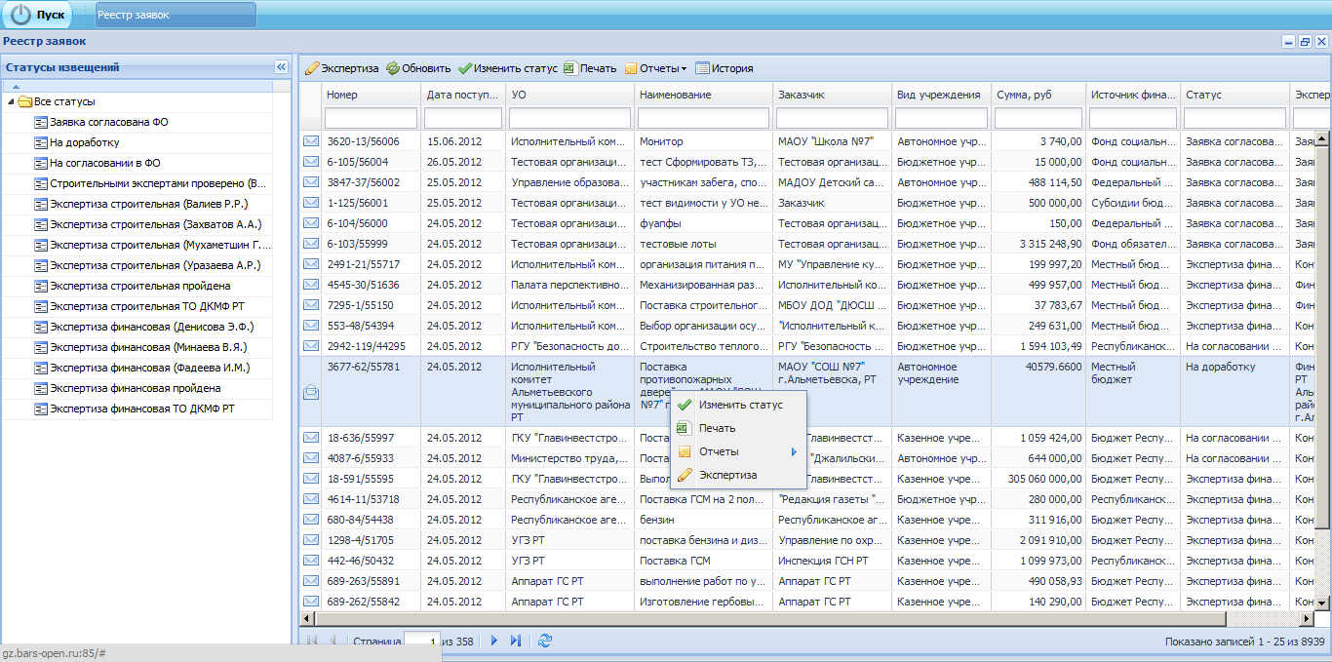
Рис. 33 Кнопка «Экспертиза» в реестре заявок

Реестр можно отфильтровать в зависимости от статуса, в котором они находятся. Для этого, в левой части реестра заявок расположен фильтр статусов заявок.
Упорядочить заявки можно по любой из колонок. Для этого следует навести мышку на выбранную колонку и нажать на стрелочку. Выпадет меню, которое предложит сортировку по возрастанию или убыванию. А также выбор колонок для отображения в реестре (Рис. 31).
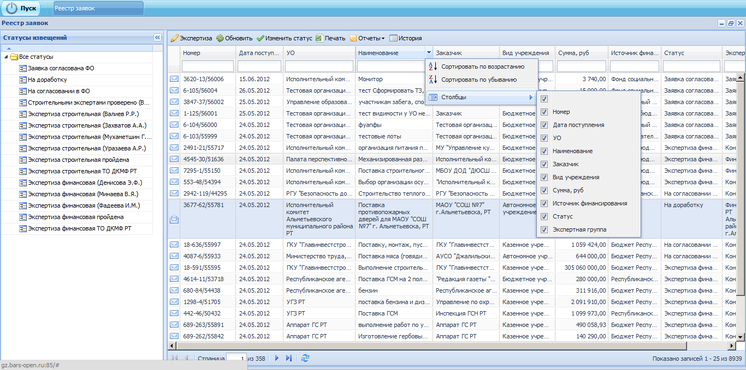
Рис. 34 Сортировка колонки в реестре заявок и выбор столбцов отображения

Реестр «Опубликованные документы»
Извещения и контракты опубликованные в закрытой части ООС отображаются у пользователя Финансового органа в реестре «Опубликованные документы». При открытии реестра, отображается список извещений, контрактов, где указаны номер, наименование, дата, статус, комментарий, Уполномоченный орган, Заказчик, тип учреждения, сумма, источник финансирования. Для выбора реестра контрактов или извещений нажать на первое поле поиска в верхнем правом углу и выбрать «Извещение», либо «Контракты» Так же реестр можно отсортировать по первичным документам и изменениям и доп. соглашениям (второе поле поиска), и по статусу документа- Не проверенные, подтвержденные, отклоненные (третье поле поиска) (Рис. 32)
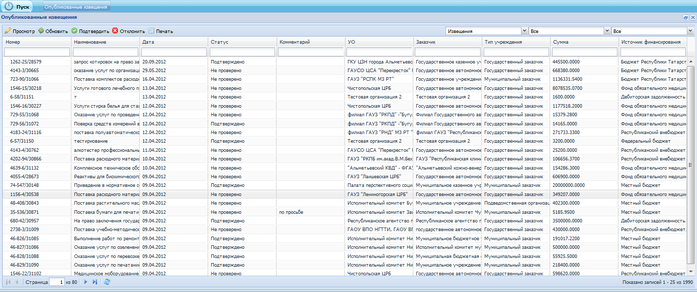
Рис. 35 Подтверждение извещений ФО. Справочник «Опубликованные документы»

Данный реестр отображается у всех экспертов Финансового органа, однако, подтвердить статус публикации извещения и контракта может лишь специалист, наделенный таким полномочием. Если специалист ФО не наделен правом подтверждения публикации, то в его реестре опубликованных извещений отображаться кнопки «Подтвердить» и «Отклонить» не будут.
Для подтверждения публикации необходимо нажать на кнопку «Подтвердить». После этого, статус выбранного извещения или контракта изменится с «Не проверено» на «Подтверждено». При нажатии на «Отклонить» документ вернется к Заказчику на доработку. После корректировки сведений в документации Заказчик вправе вновь направить документацию на согласование ФО.

Реестр извещений
В реестре извещений отображаются:
- Извещения, опубликованные на ООС
- Извещения, опубликованные в закрытой части, но отправленные на доработку
- Изменения к опубликованным извещениям.
Для извещений отправленных на доработку и изменений к извещениям в Системе задан маршрут, обязывающий Заказчиков согласовывать эти документы в ФО.
Изменения к извещениям, вносимые Заказчиком отображаются в реестре извещений с индексом «-01» в конце номера, если изменение внесено в первичное извещение, и «-02», если второй раз. Номер, присваиваемый изменению будет соответствовать количеству изменений, которому подвергалось извещение. (Рис. 33)
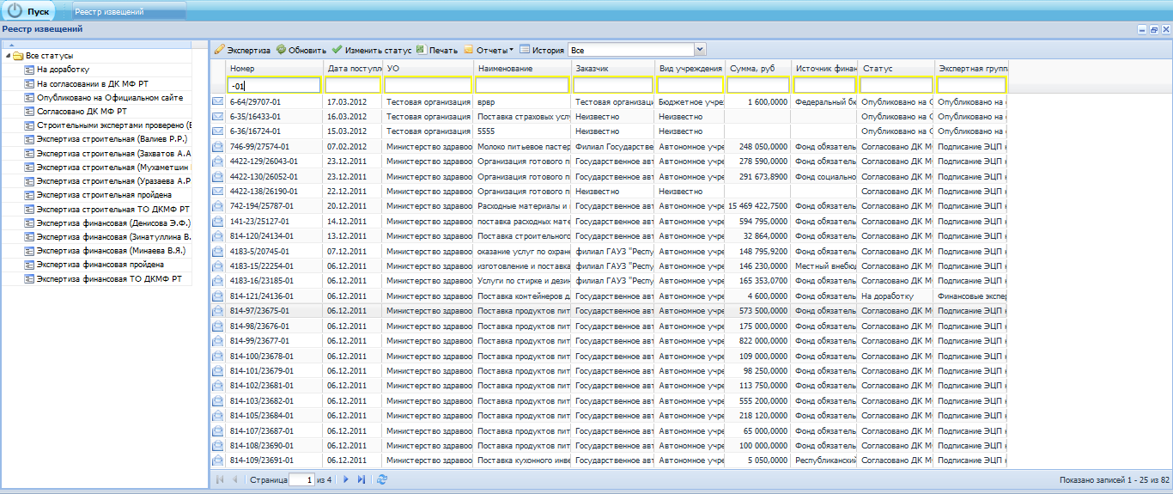
Рис. 36 Реестр извещений

Процесс согласования изменения к извещению экспертами ФО аналогичен процессу согласования заявки.
После присвоения статуса " Согласовано ФО (конечный статус)" изменение к извещению отправляется к Заказчику. При этом Заказчику становится доступным для редактирования только вкладка "Порядок работы комиссии".
После проставления порядка работы комиссии, изменение к извещению публикуется Заказчиком на ООС и на статусе "Размещено на ООС" направляется в ФО. Далее ФО либо отклоняет изменение к извещению, либо подтверждает, и оно публикуется уже в открытой части ООС (аналогично с первичным извещениями).

Согласование контрактов

Информация о новых контрактах, поступивших в работу, отражается аналогично Заявкам в окне текущих задач на рабочем столе Финансового органа при выборе соответственно отображения контрактов (Рис. 34).
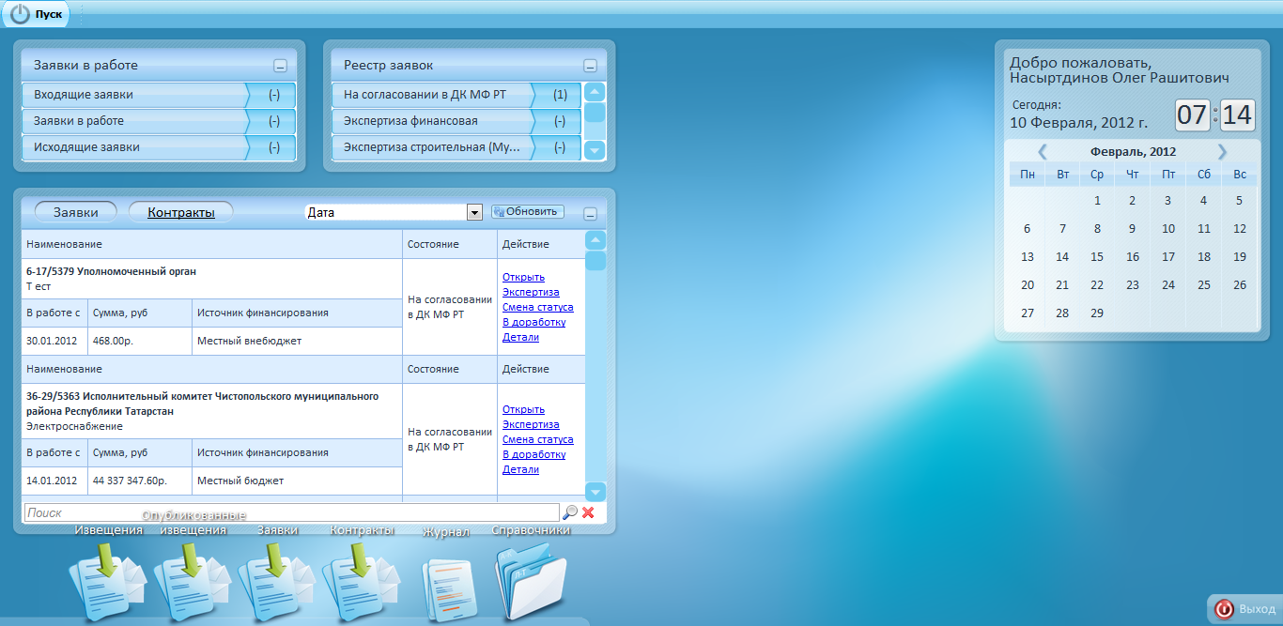
Рис. 37 Рабочий стол Финансового органа. Информация о контрактах

На согласование в ФО Заказчики направляют контракты оформляемые с Единственным поставщиком (ЕП), а так же доп.соглашения к контрактам с ЕП и контрактам по результатам торгов.
Действия доступные для поступивших в работу контрактов идентичны действиям, описанным в разделе «Согласование Заявок».

Реестр контрактов
Контракты, направленные на проверку сведений в ФО, отображаются в папке «Контракты» в главном меню.
При нажатии на папку «Контракты» открывается реестр контрактов (Рис. 35).
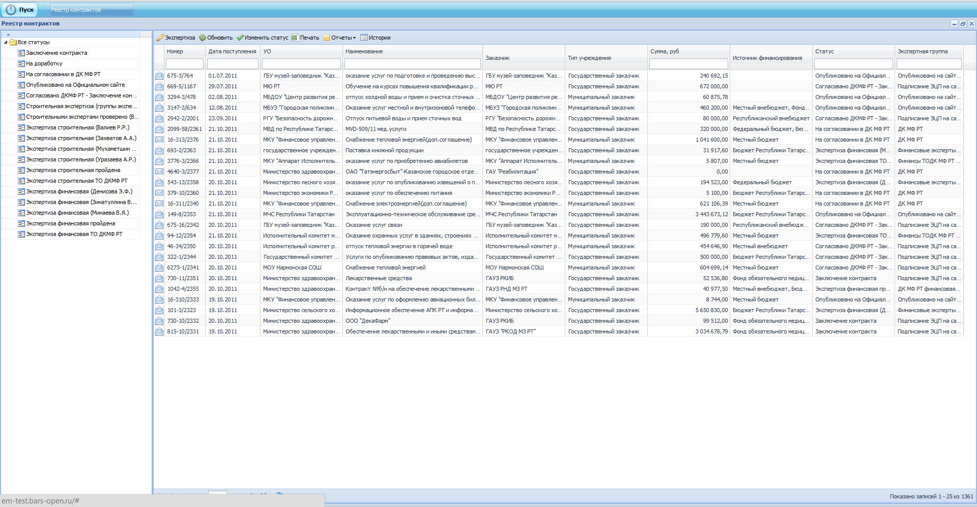
Рис. 38 Реестр сведений о контрактах

В левой части реестра сведений о контрактах расположен фильтр статусов контрактов. Он предназначен для фильтрования сведений о контрактах в зависимости от статуса, в котором они находятся.
Нажав на кнопку «История» Финансовый орган может просмотреть всю история смены статусов сведений о конкретном контракте, начиная от его создания.
Смена статусов и возможные действия с контрактами пользователем ФО аналогичны действиям с заявками, описанные в разделах «Согласование Заявок» и «Реестр заявок».

Журнал Финансового органа

В нижней части Рабочего стола Финансового органа в составном горизонтальном меню расположена папка «Журнал» (Рис. 36).
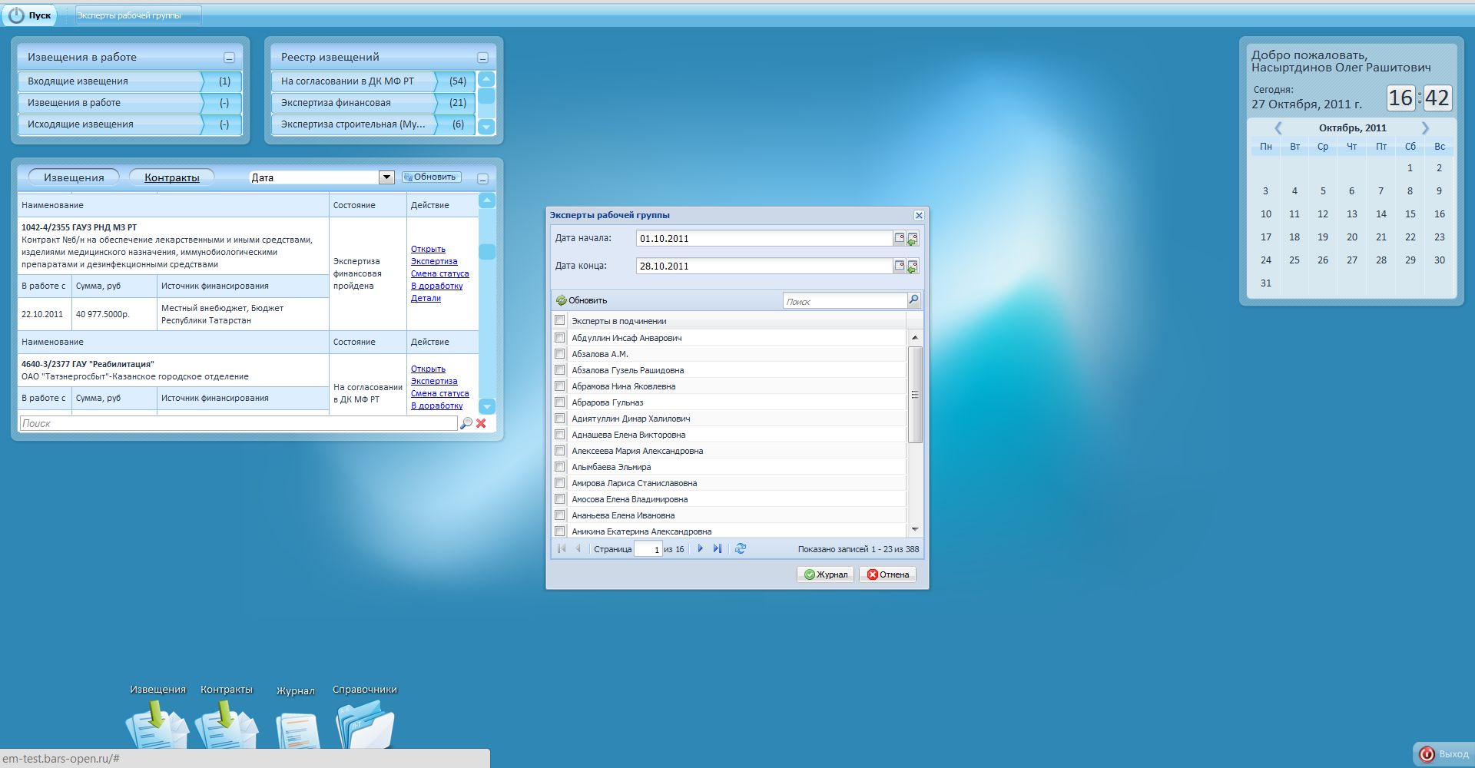
Рис. 39 Рабочий стол Финансового органа. Папка «Журналы».

Папка «Журнал» предназначена для просмотра результатов экспертизы, проведенной определенным экспертом и изменений статусов заявок, поступивших на согласование в ФО.
Для выбора эксперта необходимо поставить галочку напротив эксперта рабочей группы и нажать кнопку «Журнал» (Рис. 37).
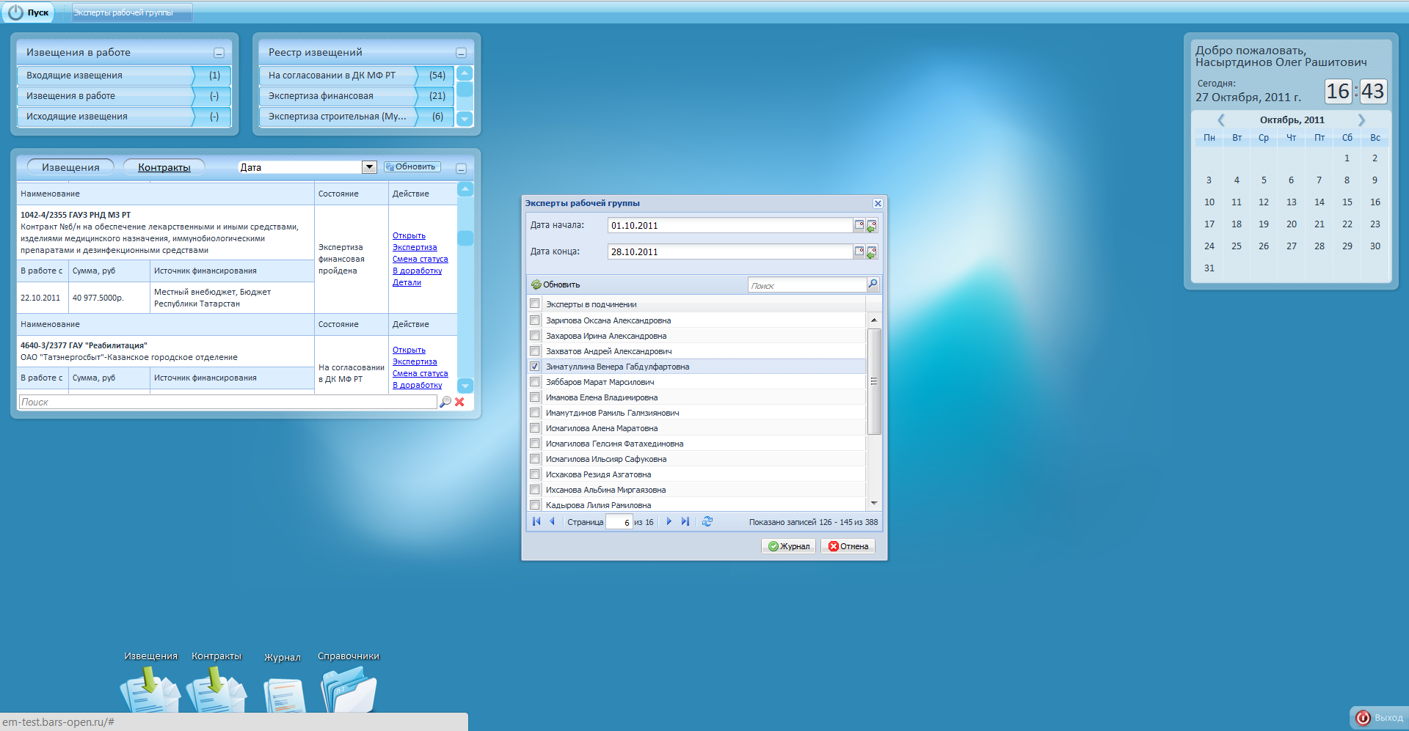
Рис. 40 Папка «Журналы». Выбор эксперта рабочей группы

Откроется окно «Журнал изменений», который состоит из двух вкладок: «Эксперты» и «История движения документа».
В вкладке «Эксперты» отражена информация о дате и времени проведения экспертизы, номере заявки, его статусе, анкете, результате проведенной экспертизы и комментарии выбранного эксперта, относящегося к указанной группе экспертов (Рис. 38).
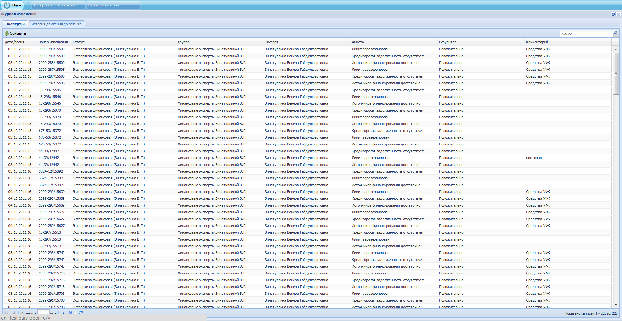
Рис. 41 Журнал изменений. Вкладка «Эксперты».
В вкладке «История движения документа» отражена дата и время проведения экспертизы, номер заявки, смена статуса, произведенная выбранным сотрудником и комментарий, сопровождавший смену статуса (рис.8.4.).
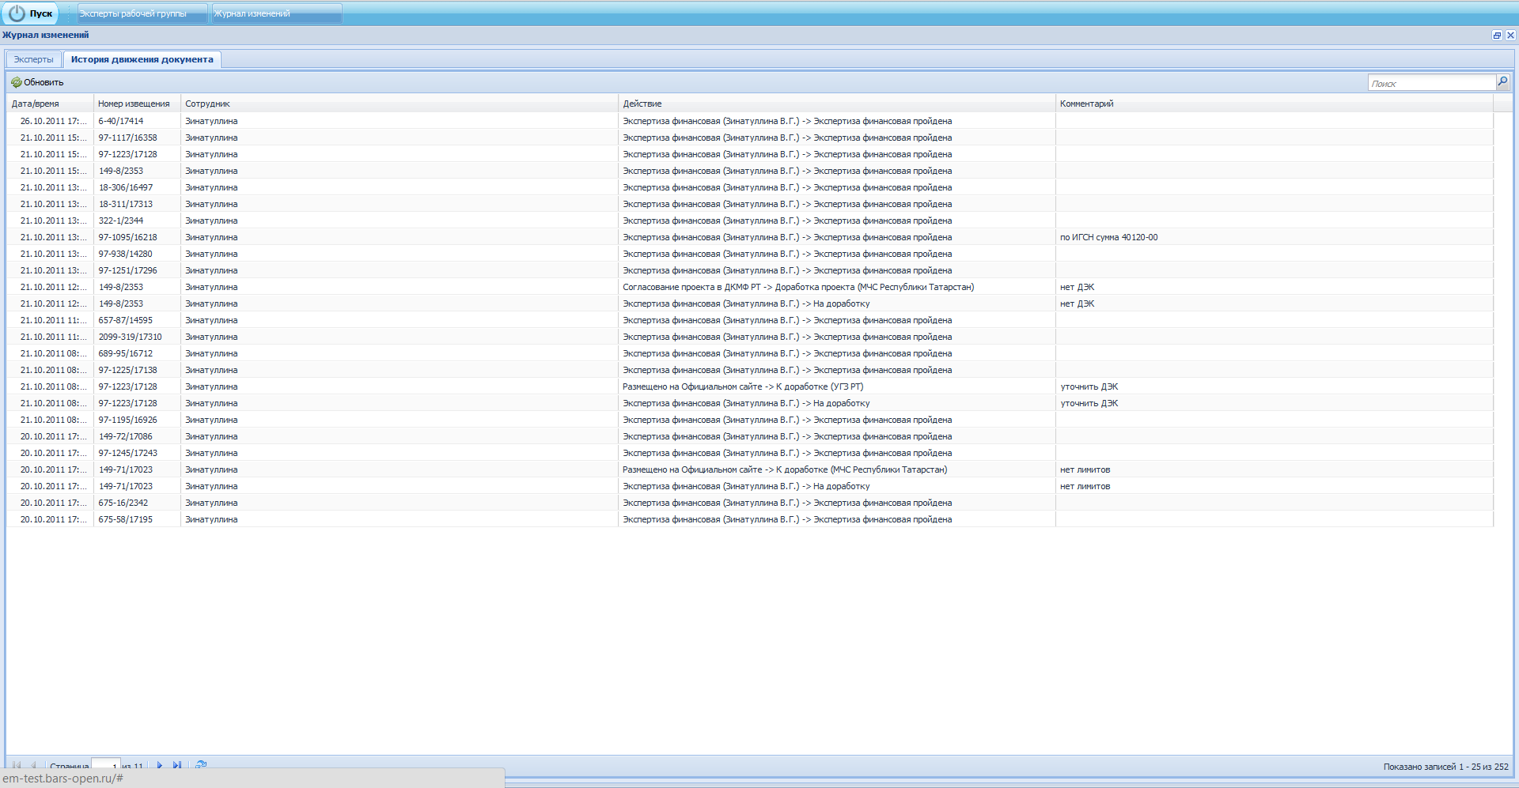
Рис. 42 Журнал изменений. Вкладка «История движения документа»

Справочники
В горизонтальном меню рабочего стола пользователя ФО в папке справочники отображено обычные справочники, что и у Заказчиков, и есть специальные, принадлежащие только ФО.
Обычные справочники недоступны для редактирования. Таким полномочием наделен администратор Системы. Это справочники: ППП, Разделы/Подразделы, Целевые статьи, Виды расходов, КосГУ, Категории ОКДП, Единицы измерения, Справочник контрагентов.
Справочники Мое учреждение, Реестр номенклатуры, Специальные КБК, Подведомственные учреждения и Поставщики для редактирования доступны, однако в виду того что из личного кабинета пользователя ФО невозможно формировать Заказы, они носят информационно-ознакомительный характер.
Специальные справочники Маршруты заявок и Согласование организаций доступны только пользователям ФО.

Согласование организаций
В этом справочнике находятся подведомственные учреждения Заказчиков и Уполномоченных органов. Это позволит контрагенту (Заказчику или УО) выбирать КБК своего подведомственного учреждения при формировании заявки и сведений о контракте.

Внимание: не путайте контрагентов зарегистрированных в системе, маршруты заявок и извещений которых прописаны в системе, именуемые Заказчикам с Подведомственными учреждениями, которые контрагентами не являются.

В личном кабинете пользователя Финансового органа в папке «Согласование организаций» отображаются подведомственные учреждения, направленные Заказчиками или УО на согласование (Рис. 40).
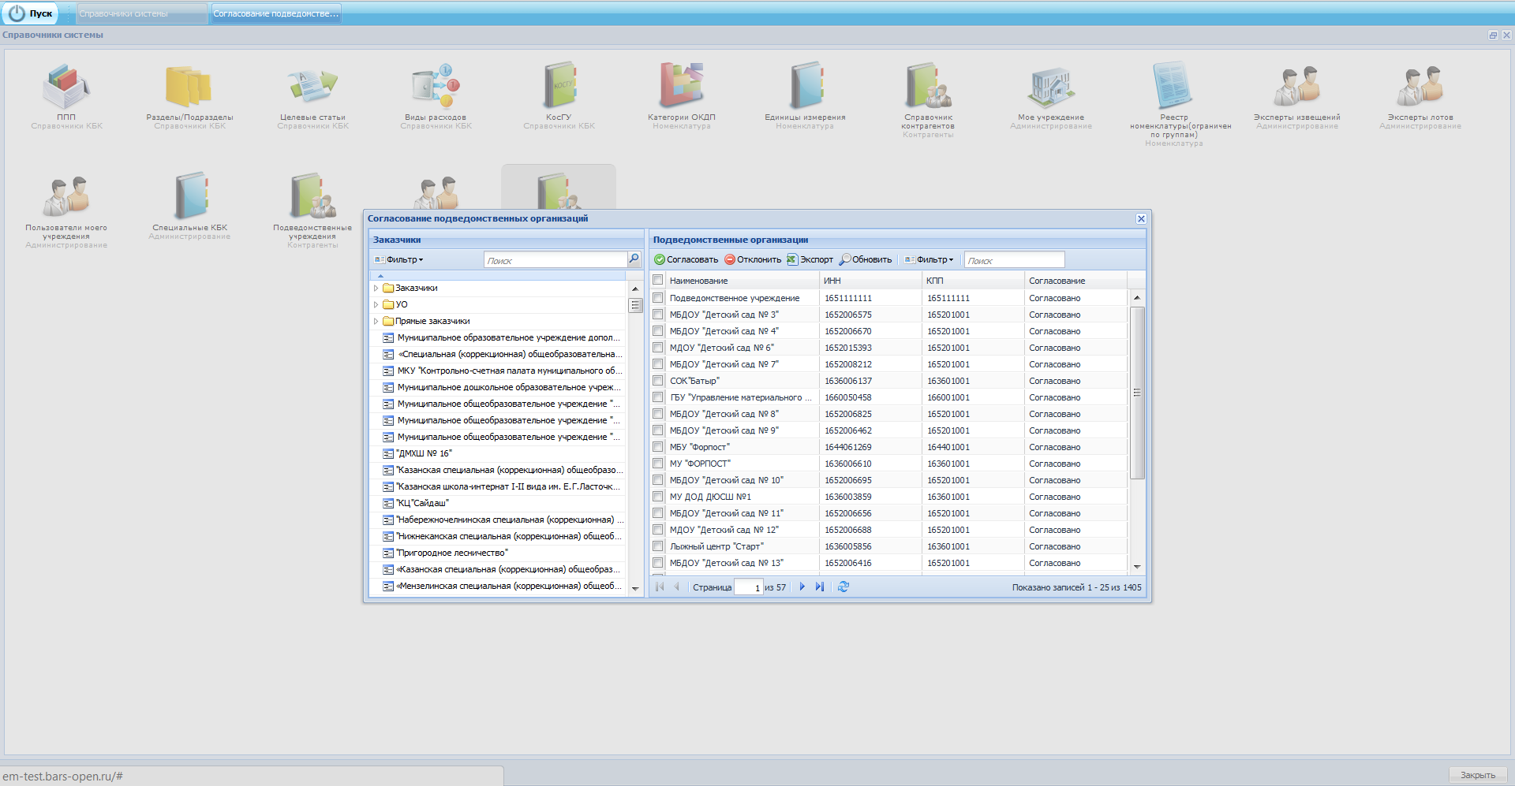
Рис. 43 Справочники Финансового органа. Согласование подведомственных учреждений

Вновь отправленные на согласование, либо еще не рассмотренные Финансовым органом учреждения отображаются в реестре со статусом «Не проводилось».
В окне «Согласование подведомственных организаций» у ФО есть возможность отфильтровать все заявки на согласование учреждений по статусам (Рис. 41).
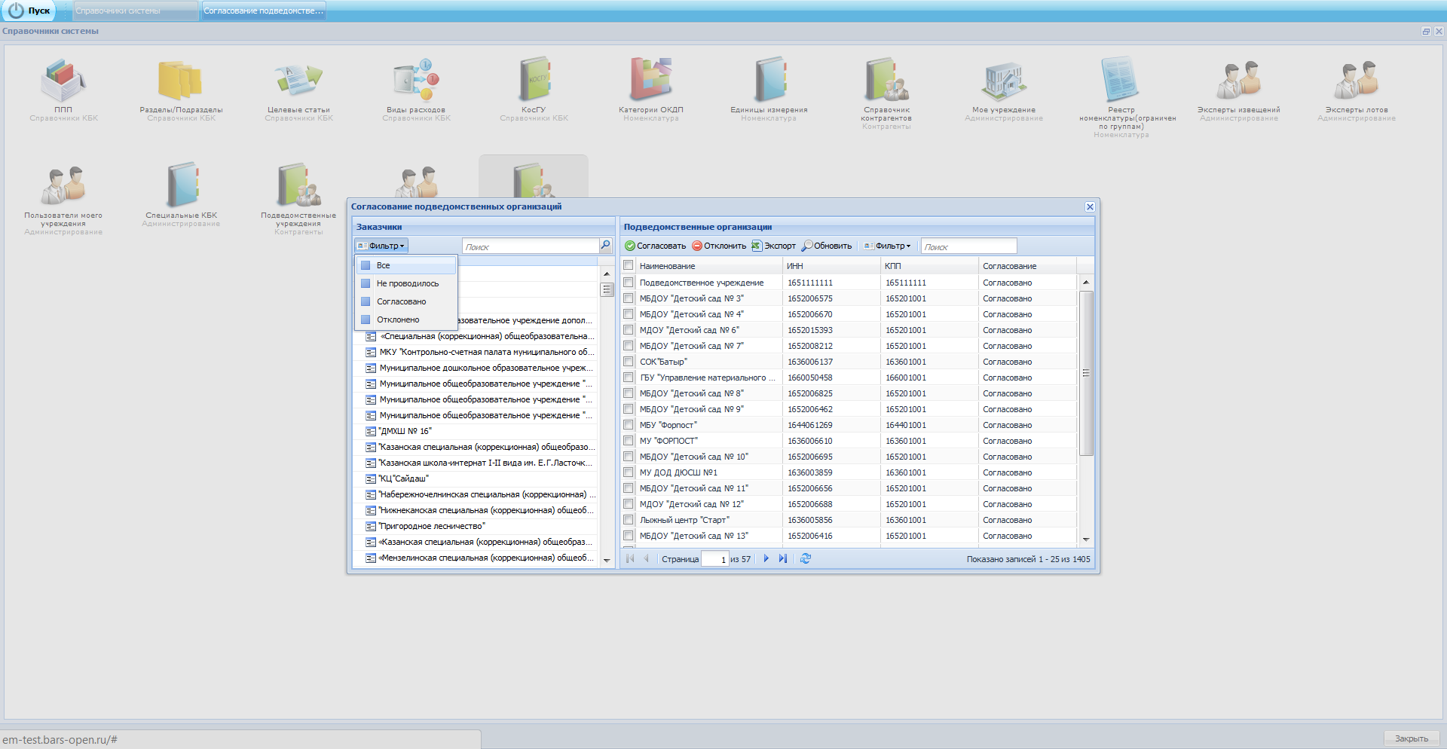
Рис. 44 Согласование подведомственных учреждений. Применение фильтра

Финансовый орган может согласовать подведомственное учреждение или отклонить его. Для этого необходимо выделить галочкой учреждение и нажать в верхней панели окна на кнопку «Согласовать» или «Отклонить».
В зависимости от принятого ФО решения в отношении подведомственной организации, она автоматически отобразится у Уполномоченного органа в справочнике подведомственных учреждений со статусом «Согласовано», либо «Отклонено».
Нажав на кнопку «Экспорт», у Финансового органа есть возможность выгрузить реестр подведомственных учреждений в Exсel.

Маршруты заявок
Справочник «Маршрут заявок» показывает от какого заказчика будут поступать документы в выбранный Уполномоченный орган.
Переход к данному справочнику осуществляется путем выбора ярлыка «Справочники» на рабочем столе. Далее выберите ярлык «Маршруты заявок» (Рис. 42)
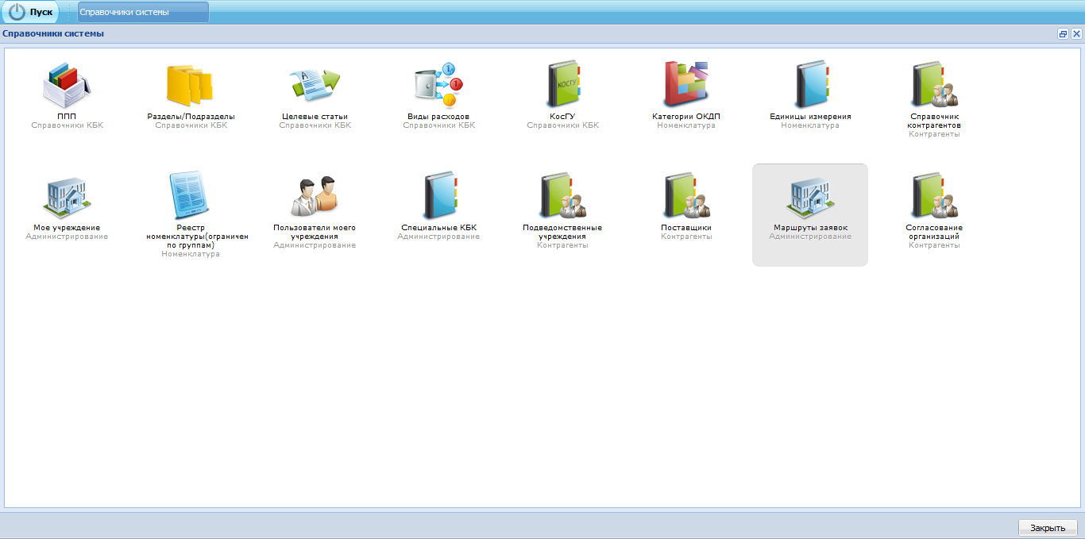
Рис. 45 Справочник «Маршруты заявок»

Кликните мышкой по ярлыку, появится карточка редактирования маршрута заявок (Рис. 43).
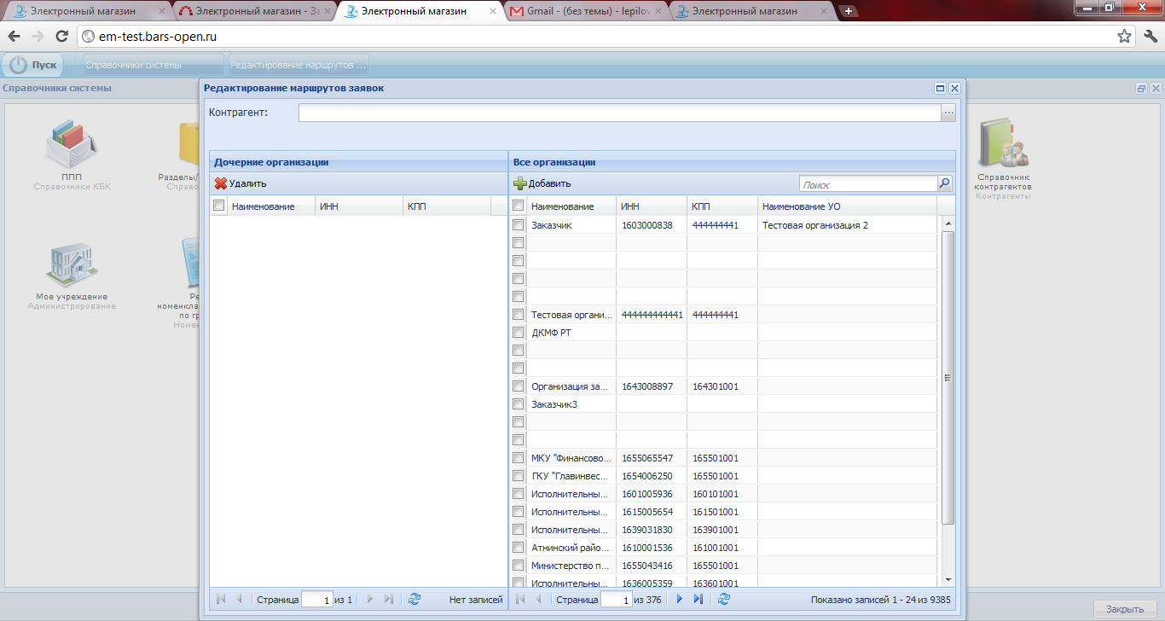
Рис. 46 Карточка редактирования маршрута заявок

Окно редактирования маршрутов заявок разделено на две части. В левой будут отображаться контрагенты-Заказчики Уполномоченного органа, справа все зарегистрированные в Системе контрагенты с указанием наименования, ИНН, КПП и наименованием УО к которым которому относиться Заказчик.
Для выбора Уполномоченного органа, в поле сверху формы кликните на «…», откроется справочник контрагентов (Рис. 44).
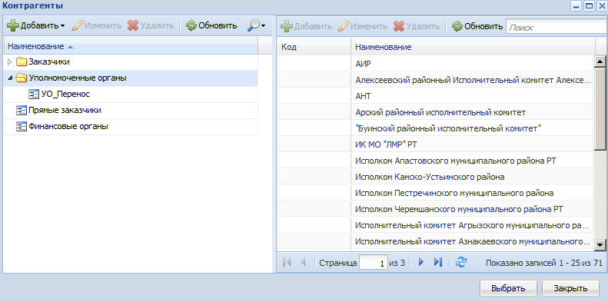
Рис. 47 Справочник контрагентов

Справочник контрагентов разделен на две части. Слева – группы контрагентов, справа – контрагенты в выбранной группе.
В группе контрагентов «Уполномоченные органы» находятся организации УО, они отображаются в правой части окна.
Для выбора контрагента-УО к которому будет настроен новый маршрут (либо удален) следует выбрать в правой части окна Контрагенты организацию и нажать кнопку «выбрать». После этого в левой части окна «Редактирования маршрутов заявок» отобразятся контрагнеты-Зазказчики, маршрут заявок которых прописан к выбранному УО. В левой части кнопкой «Удалить», можно удалить маршрут выбранного Заказчка. Тогда в правой части окна «Редактирования маршрутов заявок» у Контрагента-Заказчика в колонке «Наименование УО» будет пусто, что означает, что у этого контрагента нет маршрутов заявок.

Внимание: маршрут Заявок на согласование ФО в системе настроен для всех контрагентов Системы, и в окне «Редактирования маршрутов заявок» не настраивается.

Для прикрепления заказчика к выбранному уполномоченному органу поставьте галочку рядом с наименованием заказчика и нажмите Добавить в верхнем левом углу карточки. При этом, наименование заказчика появиться в Левой части окна (Рис. 45)
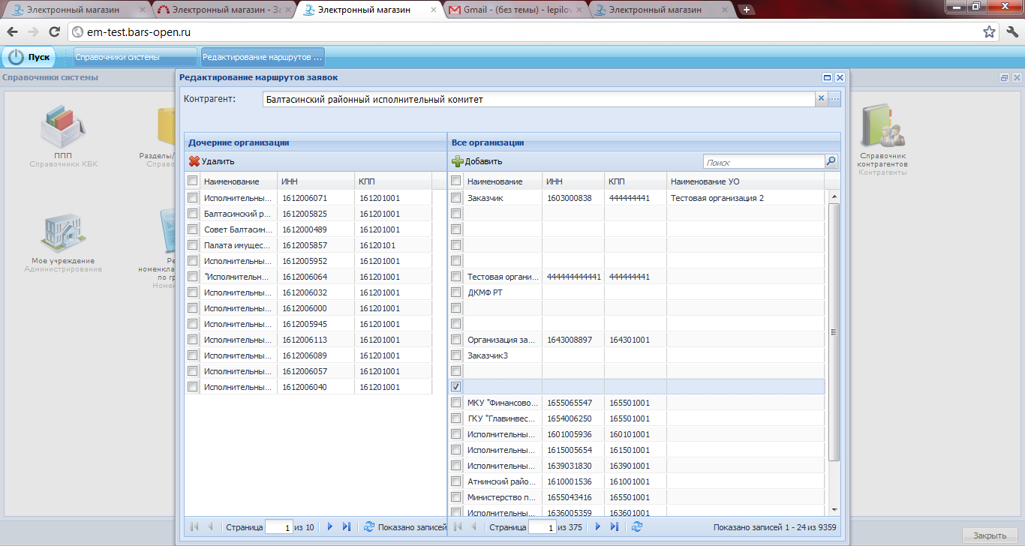
Рис. 48 Детализированная карточка редактирования маршрута заявок

Если в правой части карточки у какого-либо заказчика заполнено поле Наименование УО, это означает, что данный заказчик уже прикреплен к какому-либо уполномоченному органу и при его прикреплении к другому уполномоченному органу произойдет его автоматическое открепление от ранее выбранного уполномоченного органа и прикрепление к выбранному.

Журнал версий

№ версии документа | Дата изменений | Изменения
1.12 | 23.06.2012 | - В разделе «Маршруты заявок» уточнено описание работы  - Добавлено описание действия «Вернуть эксперту»

